Самостоятельная работа
Вариант 1
№1. Дана функция у=х². Перечертить и заполнить таблицу:
х | 3 | 2 | 1 |  | 0 | - | -1 | -2 | -3
у
а) Построить график.
б) Является ли эта функция чётной или нечётной?
в) Найти область определения функции.
г) Найти область значений функции.
д) Какие значения принимает функция, если х<0?
№2. Вычислить:
а) 3 - 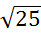 = б) 5 + 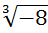 = в) 3 - 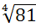 = г) 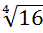 + 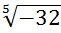 =
д) 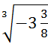 = е) (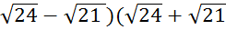)=

Самостоятельная работа
Вариант 2
№1. Дана функция у=х³. Перечертить и заполнить таблицу:
х | 2 | 1 |  | 0 | - | -1 | -2
у
а) Построить график.
б) Является ли эта функция чётной или нечётной?
в) Найти область определения функции.
г) Найти область значений функции.
д) Какие значения принимает функция, если х<0?
№2. Вычислить:
а) 7 - 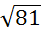 = б) 4 + 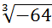 = в) 9 - 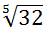 = г) + =
д) 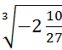 = е) (

